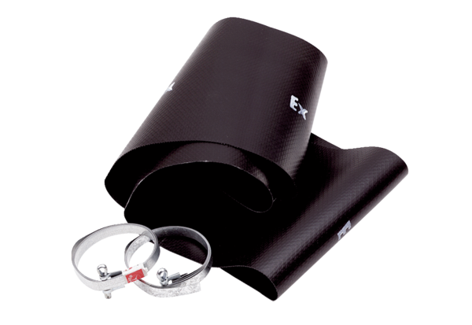Rezgéscsillapító mandzsetta EL 45 ExCsomagolási egység: 1 darabVálaszték: C
Termékszám: 0092.0236Gyártó: MAICO

